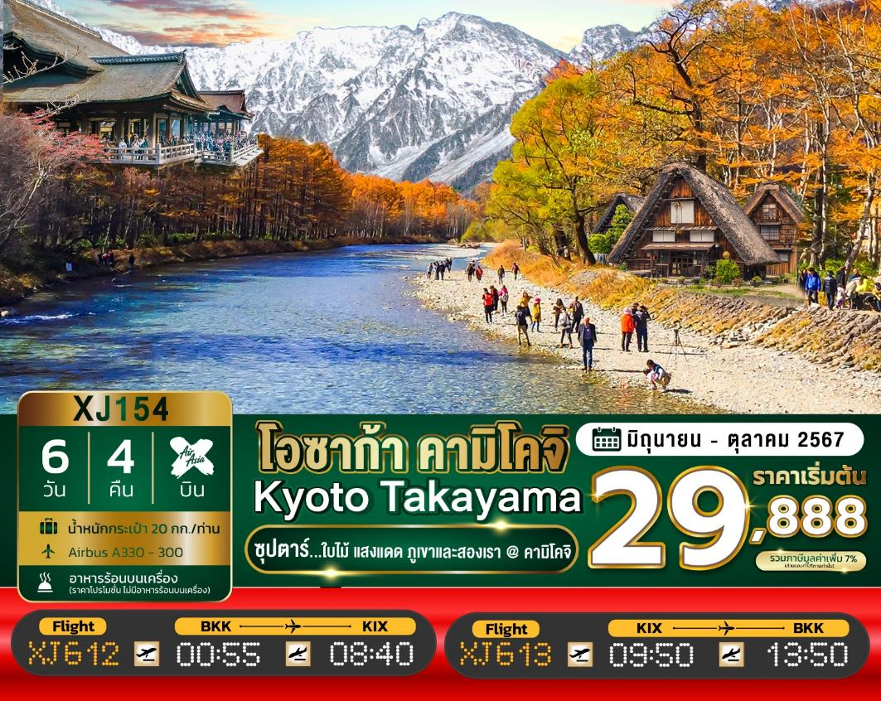

6วัน 4คืน | โปรแกรมท่องเที่ยว | อาหาร | โรงแรม
วันที่ 1 | ท่าอากาศยานสุวรรณภูมิ กรุงเทพฯ  XJ612 (00:55 – 08:40) | - | -
วันที่ 2 | ท่าอากาศยานนานาชาติคันไซ โอซาก้า – เมืองเกียวโต –  วัดคิโยมิสึเดระ – ย่านฮิกาชิยาม่า – เมืองนาโกย่า –  แจ๊ซ ดรีม เอ้าท์เล็ท | - / L / - | HOTEL THE B, NAGOYA  หรือเทียบเท่า ★★★
วันที่ 3 | เมืองนาโกย่า – เมืองกุโจฮาจิมัง – หมู่บ้านมรดกโลกชิราคาวาโกะ – เมืองทาคายามะ – ถนนซันมาจิซูจิ – เมืองมัตสึโมโตะ | B / L / - | ALPICO PLAZA HOTEL, MASTUMOTO  หรือเทียบเท่า ★★★
วันที่ 4 | เมืองมัตสึโมโตะ – เมืองนากาโน่ – คามิโคจิ – สะพานกัปปะ –  เมืองเซกิ – พิพิธภัณฑ์มีดซันชู – วัดโอสุคันนอน – ถนนช้อปปิ้งโอสุ | B / L / - | HOTEL THE B, NAGOYA  หรือเทียบเท่า ★★★
วันที่ 5 | เมืองนาโกย่า – เมืองเกียวโต – ศาลเจ้าเฮอัน –  การเรียนพิธีชงชาญี่ปุ่น – เมืองโอซาก้า – ช้อปปิ้งชินไซบาชิ | B / L / - | HOTEL B SUITES NAMBA, OSAKA  หรือเทียบเท่า ★★★
วันที่ 6 | ท่าอากาศยานนานาชาติคันไซ โอซาก้า – ท่าอากาศยานสุวรรณภูมิ  XJ613 (09:50 – 13:50) | BS / - / - | -

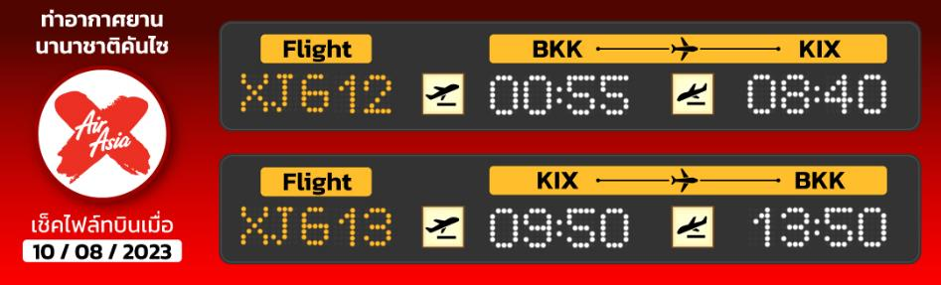
โดยสายการบิน แอร์เอเชียเอ็กซ์ (XJ)

ไฮไลท์ คามิโคจิ หุบเขาในฝันที่อยู่สูงขึ้นไปทางเหนือของเทือกเขาแอลป์ ญี่ปุ่น
ชม หมู่บ้านมรดกโลกการันตีโดย UNESCO ณ หมู่บ้านชิราคาวาโกะ
สักการะสิ่งศักดิ์สิทธิ์ ณ ศาลเจ้าเฮอัน ประตูโทริอิยักษ์สีแดงที่ตั้งอยู่ด้านหน้าของวัด
เดินชิว เมืองเก่าทาคายาม่า ฉายา Little Kyoto ณ ถนนซันมาจิซูจิ
เยือน วัดคิโยมิสึเดระ วัดน้ำใส สามสายน้ำศักดิ์สิทธิ์ แห่งเกียวโต
ช้อปปิ้งจุใจ ณ แจ๊ซ ดรีม เอ้าท์เล็ท และ ถนนช้อปปิ้งโอสุ ของเมืองนาโกย่า
พร้อมเช็คอิน ย่านชินไซบาชิ ป้ายกูลิโกะแมน แห่งโดทงโบริ
มีน้ำดื่มบริการบนรถบัสวันละ 1 ขวด
ที่นั่งจำนวน กรุ๊ปละ 34 ท่าน
วันเดินทาง | ราคาผู้ใหญ่ | พักเดี่ยว | อากาศ | ไฮไลท์
21 – 26 มิถุนายน 2567 | 31,888.- | 9,000.-
28 มิถุนายน – 03 กรกฎาคม 2567 | 32,888.- | 9,000.-
05 – 10 กรกฎาคม 2567 | 32,888.- | 9,000.-
12 – 17 กรกฎาคม 2567 | 32,888.- | 9,000.-
17 – 22 กรกฎาคม 2567 | 35,888.- | 9,000.-
18 – 23 กรกฎาคม 2567 | 35,888.- | 9,000.-
19 – 24 กรกฎาคม 2567 | 39,888.- | 9,000.-
20 – 25 กรกฎาคม 2567 | 39,888.- | 9,000.-
21 – 26 กรกฎาคม 2567 | 33,888.- | 9,000.-
22 – 27 กรกฎาคม 2567 | 33,888.- | 9,000.-
26 – 31 กรกฎาคม 2567 | 39,888.- | 9,000.-
27 กรกฎาคม – 01 สิงหาคม 2567 | 39,888.- | 9,000.-
28 กรกฎาคม – 02 สิงหาคม 2567 | 39,888.- | 9,000.-
31 กรกฎาคม – 05 สิงหาคม 2567 | 32,888.- | 9,000.-
02 – 07 สิงหาคม 2567 | 32,888.- | 9,000.-
07 – 12 สิงหาคม 2567 | 32,888.- | 9,000.-
09 – 14 สิงหาคม 2567 | 35,888.- | 9,000.-
23 – 28 สิงหาคม 2567 | 31,888.- | 9,000.-
30 สิงหาคม – 04 กันยายน 2567 | 31,888.- | 9,000.-
05 – 10 กันยายน 2567 | 31,888.- | 9,000.-
12 – 17 กันยายน 2567 | 31,888.- | 9,000.-
19 – 24 กันยายน 2567 | 31,888.- | 9,000.-
26 กันยายน – 01 ตุลาคม 2567 | 29,888.- | 9,000.-

>>สภาพอากาศเป็นเพียงการพยากรณ์ อาจมีการเปลี่ยนแปลงได้ ควรเช็คในใบนัดหมายอีกครั้ง<<
** หมายเหตุ ไม่มีราคาเด็ก เนื่องจากเป็นราคาพิเศษ /Infant เด็กอายุต่ำกว่า 2 ปี ราคา 6,000 บาท/ท่าน
ราคานี้ไม่รวมค่าทิปท่านละ 2,000 บาท/ท่าน/ทริป

สำหรับลูกค้าท่านที่มีตั๋วเครื่องบินแล้ว (JOINTOUR)
ลดจากราคาทัวร์ 7,000 บาท/ท่าน (มีจำนวนจำกัด)

วันแรก ท่าอากาศยานสุวรรณภูมิ กรุงเทพฯ ประเทศไทย
21.00 น. พร้อมกันที่ ท่าอากาศยานสุวรรณภูมิ ชั้น 4 ประตู 10 ผู้โดยสารขาออก เจ้าหน้าที่ของบริษัทฯ คอยให้การต้อนรับ และอำนวยความสะดวกในการเช็คอิน และโหลดกระเป๋าเคาน์เตอร์สายการบินแอร์เอเชีย เอ็กซ์
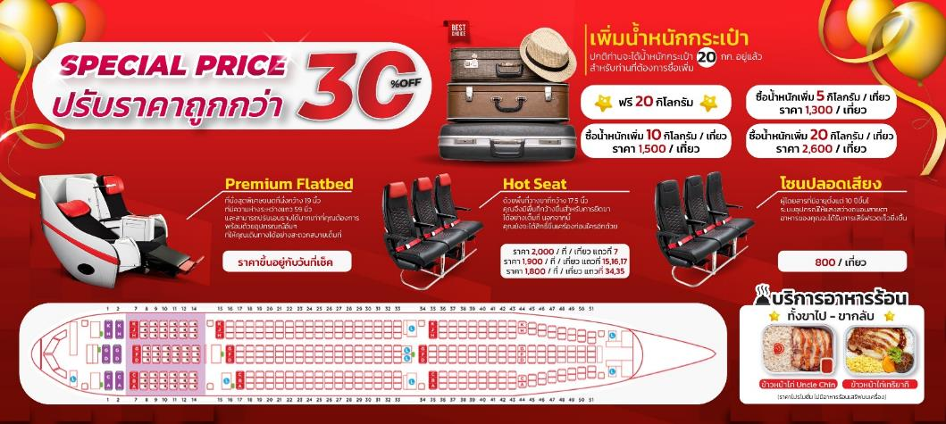

วันที่สอง ท่าอากาศยานนานาชาติคันไซ โอซาก้า – เมืองเกียวโต – วัดคิโยมิสึเดระ – ย่านฮิกาชิยาม่า – เมืองนาโกย่า – แจ๊ซ ดรีม เอ้าท์เล็ท
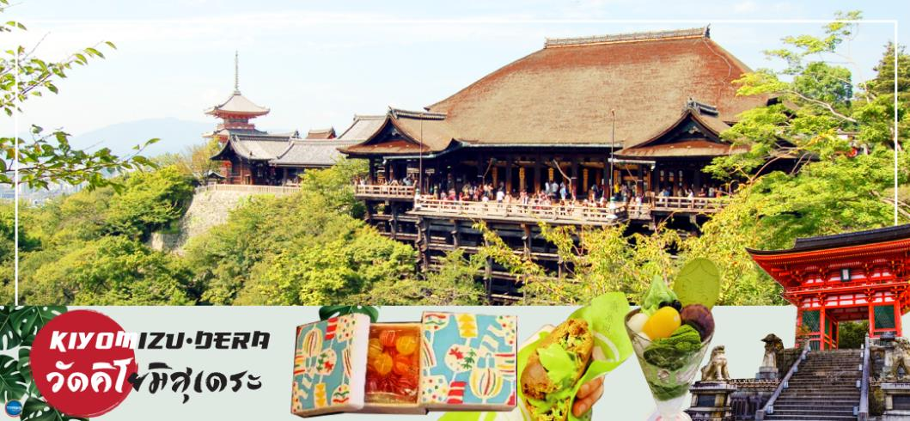
00.55 น. เหินฟ้าสู่ เมืองโอซาก้า ประเทศญี่ปุ่น โดยเที่ยวบินที่ XJ612
สายการบิน AIR ASIA X ใช้เครื่อง AIRBUS A330-300 จำนวน 377 ที่นั่ง จัดที่นั่งแบบ 3-3-3 (น้ำหนักกระเป๋า 20 กก./ท่าน หากต้องการซื้อน้ำหนักเพิ่ม ต้องเสียค่าใช้จ่าย)
บริการอาหารและเครื่องดื่มบนเครื่อง
08.40 น. เดินทางถึง ท่าอากาศยานนานาชาติคันไซ โอซาก้า ประเทศญี่ปุ่น นำท่านผ่านขั้นตอนการตรวจคนเข้าเมืองและศุลกากร เรียบร้อยแล้ว (เวลาที่ญี่ปุ่น เร็วกว่าเมืองไทย 2 ชั่วโมง กรุณาปรับนาฬิกาของท่านเพื่อความสะดวกในการนัดหมายเวลา) ***สำคัญมาก!! ประเทศญี่ปุ่นไม่อนุญาตให้นำอาหารสด จำพวก เนื้อสัตว์ พืช ผัก ผลไม้ เข้าประเทศ หากฝ่าฝืนมีโทษปรับและจับ
เดินทางสู่ เมืองเกียวโต (Kyoto) (ใช้ระยะเวลาในการเดินทางประมาณ 1.40 ชั่วโมง) เมืองหลวงเก่าของประเทศญี่ปุ่น มีชื่อเสียงระดับโลกในเรื่องของวัฒนธรรมที่ประณีต ศิลปะแบบญี่ปุ่นอย่างแท้จริง มีมนต์เสน่ห์แบบชนบทญี่ปุ่น ปัจจุบันเป็นเมืองท่องเที่ยวที่เป็นนิยมของคนทั่วโลก
เที่ยง รับประทานอาหารกลางวัน ณ ภัตตาคาร (1)
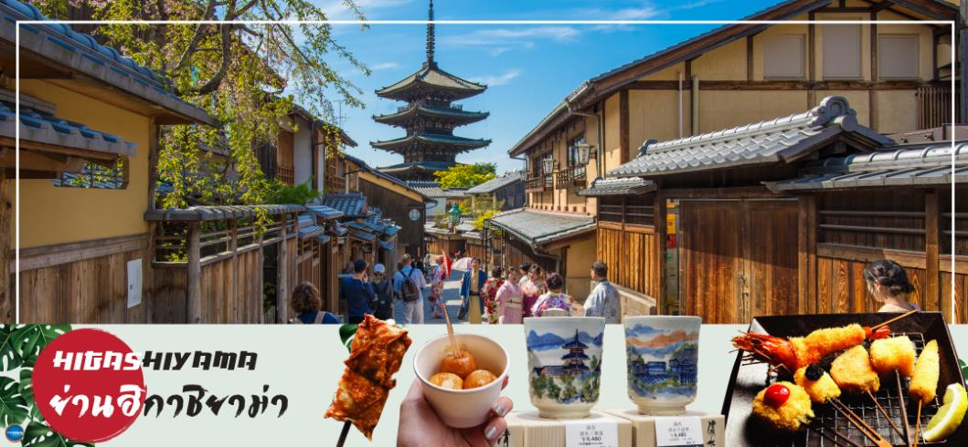
นำท่านสู่ วัดคิโยมิสึเดระ (Kiyomizu-dera) แปลเป็นภาษาไทยว่า วัดน้ำใส เป็นวัดที่มีชื่อเสียงที่สุดในเมืองเกียวโต สร้างขึ้นมาก่อนที่เกียวโตจะเป็นเมืองหลวงของญี่ปุ่น เมื่อปี ค.ศ.778 นักท่องเที่ยวนิยมเดินทางมาเพื่อสักการะและขอพรจากองค์พระโพธิสัตว์เจ้าแม่กวนอิม 11 พักตร์ 1000 กร ซึ่งเป็นพระประธานของวัด นอกจากนี้ที่นี่ยังเป็นที่ประดิษฐานของเทพเอบิสึผู้เป็นเทพเจ้าแห่งความร่ำรวยมั่งคั่ง ตัววัดก่อสร้างด้วยไม้เกือบทั้งหมดแต่ที่น่าสนใจ ได้แก่ เสาที่ค้ำยันระเบียงวัดขนาดใหญ่ เสาดังกล่าวประกอบไปด้วยเสาไม้ขนาดใหญ่จำนวนร้อยกว่าต้น สร้างขึ้นด้วยไม้ขนาดใหญ่สูงจากพื้น 12 เมตร โดยไม่ใช้ตะปูแม้แต่ตัวเดียว อาคารไม้หลังนี้ได้รับการขึ้นทะเบียนเป็นมรดกโลกทางวัฒนธรรมในปี 1994 จากองค์การยูเนสโกในฐานะส่วนหนึ่งของอนุสาวรีย์ทางประวัติศาสตร์เมืองเกียวโต
จากนั้น นำท่านเดินเท้า เพื่อชม ย่านฮิกาชิยาม่า (Higashiyama) ซึ่งเป็นแหล่งรวมสถานที่ ท่องเที่ยวที่สำคัญน่าชมของเกียวโตให้บรรยากาศแบบดั้งเดิม แลนด์มาร์คที่โดดเด่นของย่านนี้ เจดีย์ยาซากะ (Yasaka Pagoda) ซึ่งเป็นเจดีย์ 5 ชั้น สูง 46 เมตรที่สามารถมองเห็นได้เกือบจากทุกมุมของย่านนี้ แลนด์มาร์คสวยๆ อีกแห่งที่พลาดการถ่ายรูปไม่ได้ คือ เนินนิเนนซากะ (Ninenzaka) และเนินซันเนนซากะ (Sannenzaka) ซึ่งเป็นเนินบันไดที่ปูด้วยแผ่นหินตั้งอยู่ท่ามกลางบ้านไม้
จากนั้นนำท่านสู่ เมืองนาโกย่า (Nagoya) (ใช้เวลาเดินทางประมาณ 1.50 ชั่วโมง) เป็นตัวเมืองของจังหวัดไอจิ มีประชากรอาศัยอยู่มากกว่า 2 ล้านคน เป็นเมืองศูนย์รวมการค้าและการคมนาคมที่สําคัญแห่งหนึ่งของญี่ปุ่น
นำท่านช้อปปิ้งสินค้า แจ๊ซ ดรีม เอ้าท์เล็ท (Mitsui Outlet Park Jazz Dream Nagashima) สถานที่ที่รวบรวมสินค้าแบรนด์เนม และสินค้าแบรนด์ญี่ปุ่น โกอินเตอร์มากมายกว่า 240 ร้านค้า มากที่สุดในประเทศ ให้ท่านได้เลือกซื้อสินค้าเสื้อผ้า อาทิ MK Michel Klein, Morgan, Ecco, United Colours of Benetton, Lacoste ฯลฯ กระเป๋า Bally, Coach, Gucci, Gap, Armani เลือกดูเครื่องประดับ และนาฬิกาอย่าง G-Shock, Seiko, Tag Heuer, Agete, S.T.Dupont, Tasaki, Longines ฯลฯ รองเท้าแฟชั่นและกีฬา Adidas, Nike, , Kappa, Hush Puppiesฯลฯ และสินค้าอื่นๆ อีกมากมายซึ่งอยู่ในพื้นที่เดียวกันทั้งหมด
เย็น อิสระรับประทานอาหารเย็นตามอัธยาศัย
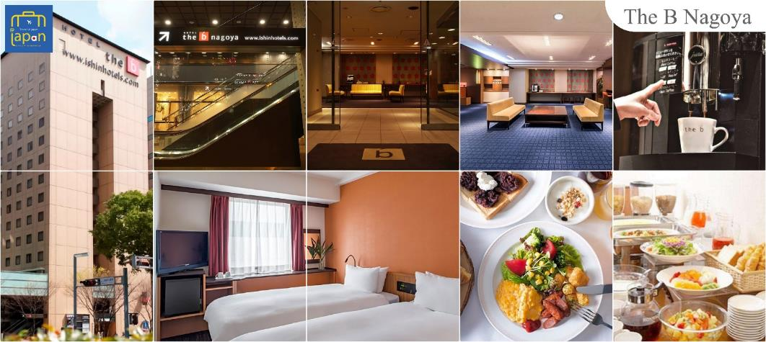
ที่พัก THE B NAGOYA หรือเทียบเท่าระดับเดียวกัน

วันที่สาม เมืองนาโกย่า – เมืองกุโจฮาจิมัง – หมู่บ้านมรดกโลกชิราคาวาโกะ – เมืองทาคายามะ – ถนนซันมาจิซูจิ – เมืองมัตสึโมโตะ
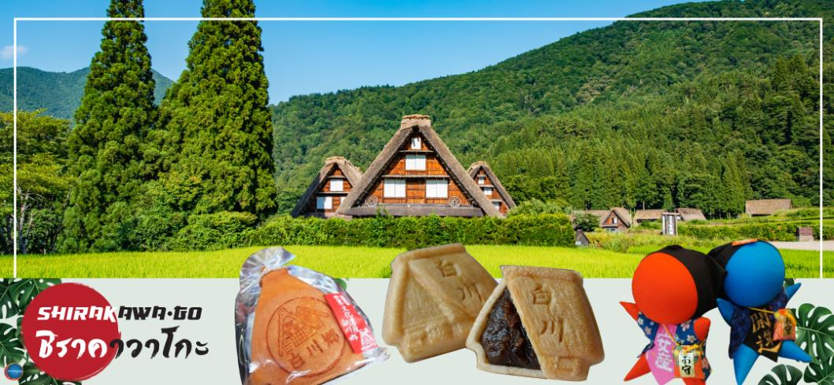
เช้า รับประทานอาหารเช้า ณ ห้องอาหารของโรงแรม (2)
นำท่านสู่ เมืองกุโจฮาจิมัง (Gujohachiman) (ใช้ระยะเวลาในการเดินทางประมาณ 1.40 ชั่วโมง)เสน่ห์ของที่นี่เต็มไปด้วยกลิ่นอายวัฒนธรรมแบบญี่ปุ่น มีทั้งเมืองเก่าที่เรียงรายกัน และมีรางน้ำจำนวนมากจนถูกเรียกว่าเป็นเมืองแห่งสายน้ำ เมื่อเดินเล่นไปในเมืองนี้จะสังเกตเห็นได้ว่ามีรางน้ำไหลผ่านทั่วทั้งเมือง อิสระให้ท่านชม เมืองกุโจ ตามอัธยาศัย ให้ท่านเพลิดเพลินกับการชม พิพิธภัณฑ์เล็กๆ แกลเลอรี่ วัด ศาลเจ้า อีกทั้งยังมีเทศกาลเต้นรำฤดูร้อนอันโด่งดัง นอกจากนี้เมืองกุโจขึ้นชื่อเรื่องเมืองแห่งอาหารจำลอง ปริมาณการผลิตอาหารจำลองนั้นเป็นที่หนึ่งในญี่ปุ่น โมเดลอาหารที่เห็นตามร้านกินดื่มในญี่ปุ่นนั้นถูกผลิตจากที่นี่กว่าครึ่งเลยทีเดียว ถือได้ว่าแหล่งท่องเที่ยวนี่มีครบทั้งสายชิล สายธรรมชาติและสายวัฒนธรรม (สถานที่ท่องเที่ยงบางแห่งอาจมีค่าใช้จ่ายเพิ่มเติม ราคาไม่รวมกับค่าทัวร์) นำท่านเดินทางสู่ร้านอาหาร (ใช้เวลาเดินทางประมาณ 1.10 ชั่วโมง)
เที่ยง รับประทานอาหารกลางวัน ณ ภัตตาคาร (3)
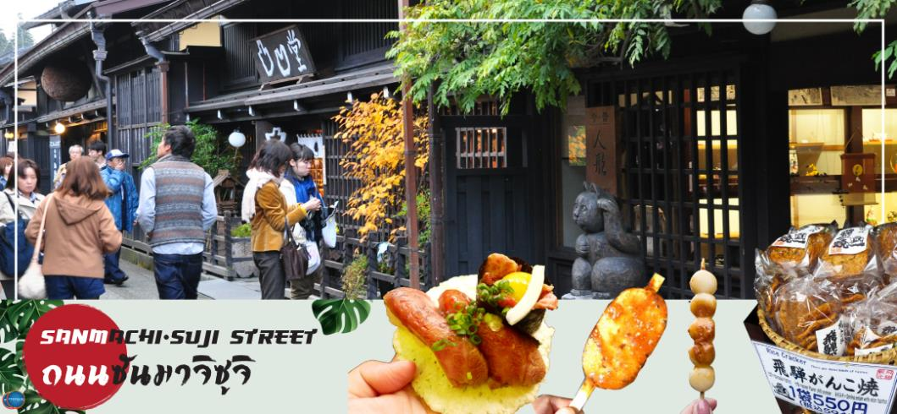
จากนั้นนำท่านสู่ หมู่บ้านมรดกโลก ชิราคาวาโกะ (Shirakawa-go) เมืองที่เป็นมรดกโลกทางวัฒนธรรมของประเทศญี่ปุ่น เป็นหมู่บ้านชาวนาที่มีรูปร่างแปลกตาติดอันดับ The most beautiful village in Japan และเป็นเมืองมรดกโลกที่มีชื่อเสียงแห่งหนึ่ง ไฮไลท์!! หมู่บ้านแบบกัชโชสึคุริ เป็นบ้านชาวนาโบราณที่มีอายุมากกว่า 250 ปี คำว่า กัชโช มีความหมายว่า พนมมือ ซึ่งเป็นการบ่งบอกถึงลักษณะ รูปแบบของบ้านที่มีหลังคามุงด้วยฟางข้าวที่ทำมุมชันถึง 60 องศา คล้ายสองมือที่ประนมเข้าหากัน ตัวบ้านมีความยาวประมาณ 18 เมตร กว้าง 10 เมตร ทั้งหลังถูกสร้างขึ้นโดยไม่ใช้ตะปู ต่อมา ในปีค.ศ. 1995 องค์กรยูเนสโกขึ้นทะเบียนให้ชิราคาวาโกะเป็นมรดกโลก จากนั้นออกเดินทางสู่ เมืองทาคายามะ (Takayama) จังหวัดกิฟุ เมืองเล็กๆ ที่โอบล้อมไปด้วยภูเขาและธารน้ำใสจำนวนมาก อบอวลไปด้วยแหล่งประวัติศาสตร์และวัฒนธรรมอันอุดมสมบูรณ์ (ใช้เวลาเดินทางประมาณ 1 ชั่วโมง) อิสระให้ท่านเดินเล่น ถนนซันมาจิซูจิ (Sanmachi-Suji Street) ซึ่งถูกขนานนามว่าเป็น ลิตเติ้ลเกียวโต หรือ เกียวโตน้อย เป็นย่านเมืองเก่าแก่ที่ยังคงอนุรักษ์ไว้ซึ่งอารยธรรมขนบธรรมเนียมประเพณีในอดีตของชาวญี่ปุ่นได้อย่างสมบูรณ์ บ้านเรือน, ร้านค้า, คาเฟ่และโรงสาเก สร้างขึ้นด้วยไม้แบบโบราณ และยังคงบรรยากาศแบบสมัยเอโดะไว้ นอกจากนี้ยังมี วัด, ศาลเจ้า, สะพานและตลาดเช้าที่คึกคักเต็มไปด้วยผู้คน ตัวเมืองสวยสะอาด ทันสมัย และมีสภาพธรรมชาติอันอุดมสมบูรณ์
นำท่านเดินทางสู่ เมืองมัตสึโมโตะ (Matsumoto) เป็นเมืองที่ใหญ่เป็นอันดับสองของจังหวัดนากาโนะ (ใช้เวลาเดินทางประมาณ 2.30 ชั่วโมง)
เย็น อิสระรับประทานอาหารเย็นตามอัธยาศัย
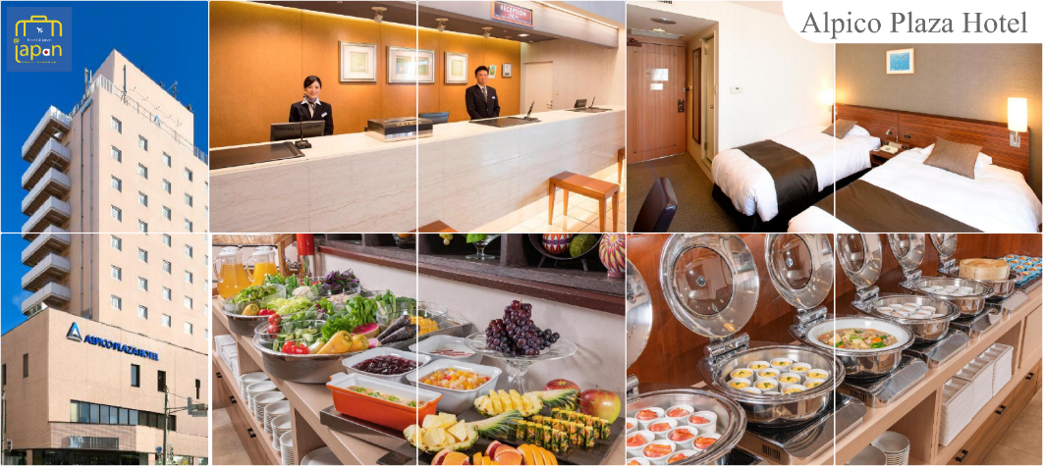
พักที่ ALPICO PLAZA HOTEL หรือเทียบเท่าระดับเดียวกัน

วันที่สี่ เมืองมัตสึโมโตะ – เมืองนากาโน่ – คามิโคจิ – สะพานกัปปะ – เมืองเซกิ – พิพิธภัณฑ์มีดซันชู – วัดโอสุคันนอน – ถนนช้อปปิ้งโอสุ
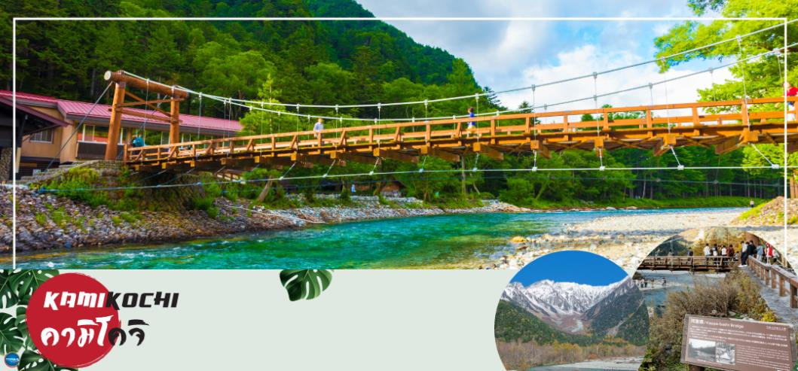
เช้า รับประทานอาหารเช้า ณ ห้องอาหารของโรงแรม (4)
นำท่านเดินทางสู่ คามิโคจิ (Kamikochi) (ใช้เวลาเดินทางประมาณ 1 ชั่วโมง) แหล่งท่องเที่ยวทางธรรมชาติที่มีทิวทัศน์ภูเขาที่สวยงามที่สุดแห่งหนึ่งของประเทศญี่ปุ่น ดินแดนแห่งธรรมชาติท่ามกลางหุบเขาแสนสวยของเทือกเขา “เจแปน แอลป์” (Japan Alps) เป็นหุบเขาในฝันที่อยู่สูงขึ้นไปทางเหนือของเทือกเขาแอลป์ญี่ปุ่น ภาพสายน้ำของแม่น้ำอะซูสะ ที่ใสสะอาดไหลผ่านสะพานคัปปะ ล้อมรอบด้วยผืนป่าเขียวขจี และฉากหลังของยอดเขาสูงตระหง่านระดับ 3,000 เมตร ให้ท่านได้เพลิดเพลินกับการเดินเล่นสบายๆ ไปกับธรรมชาติที่สวยงาม อิสระให้ท่านได้เก็บภาพความประทับใจตามอัธยาศัย สะพานกัปปะ-บะชิ เป็นจุดที่มีคนเยอะที่สุดในคะมิโคะชิ และในบางครั้งก็ให้ความรู้สึกเหมือนทางแยกที่มีชื่อเสียงของชิบุยะ มีผู้คนมากมายเดินข้ามไปข้ามมาอยู่ไม่หยุดหย่อน มาถ่ายรูปใกล้กับสะพานหรือบนสะพาน
นำท่านเดินทางสู่ร้านอาหาร (ใช้เวลาเดินทางประมาณ 1 ชั่วโมง)
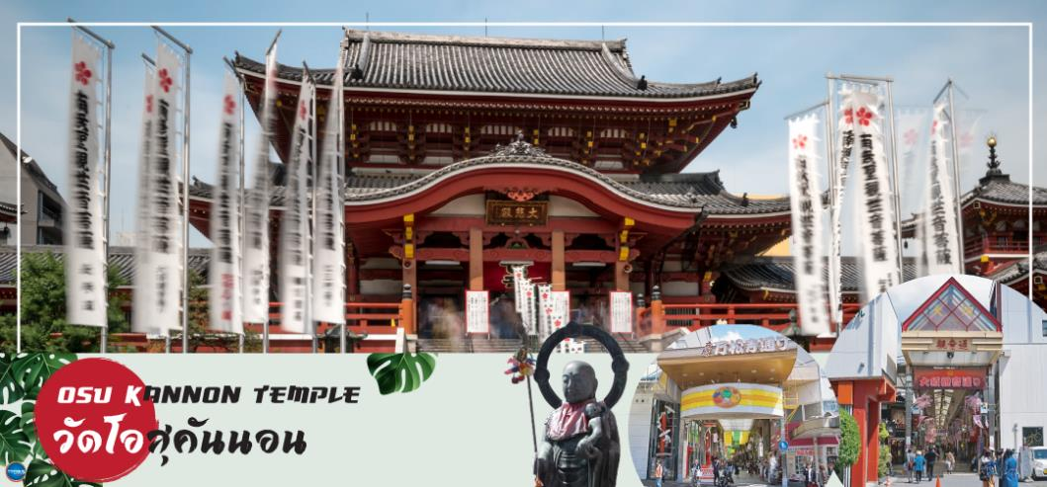
เที่ยง รับประทานอาหารกลางวัน ณ ภัตตาคาร (5)
นำท่านเดินทางสู่ เมืองเซกิ (ใช้เวลาเดินทางประมาณ 1 ชั่วโมง) พาทุกท่าน แวะชม ร้านมีดซันชู หรือ Seki Hamano museum สถานที่ผลิตมีดได้คมสุดๆ อีกทั้งยังเป็นเมืองที่มีชื่อเสียงเรื่องการตีดาบญี่ปุ่นอย่างดาบ เซกิ สำหรับร้านมีดซันซูนี้มีเครื่องใช้ของมีคมมากกว่า 3,000 ชิ้น ไม่ว่าจะเป็นมีดหรือกรรไกรตัดแต่งกิ่งและสวน กรรไกรตัดเล็บหลากหลายขนาด หรือมีดสำหรับทำครัวหลากหลายรูปแบบที่ช่วยให้การทำวัตุดิบ นอกจากนี้ยังมีดาบญี่ปุ่น ขนมและเครื่องดื่มเย็นๆ จำหน่ายอีกด้วย
จากนั้นนำท่านสู่ วัดโอสุคันนอน (Osu Kannon Temple) (ใช้เวลาเดินทางประมาณ 50 นาที) เป็นวัดพุทธยอดนิยมในเมืองนาโกย่า เดิมสร้างขึ้นในสมัยคามาคุระ (ค.ศ.1192-1333)ในจังหวัดกิฟุ การก่อสร้างได้รับการสนับสนุนจากจักรพรรดิ Go-Daigo และจากนั้นถูกย้ายมายังสถานที่ปัจจุบันเนื่องจากน้ำท่วมซ้ำซาก โดยโชกุนโทกูงาวะ อิเอยาสุ ในปี 1612 ระหว่างทางเดินไปวัด เราจะผ่านถนนช้อปปิ้งเรียกว่า ย่านช้อปปิ้งโอสุ (Osu Shopping) เครือข่ายถนนช้อปปิ้งที่เก่าแก่ แต่มีเสน่ห์เต็มไปด้วยร้านค้าและร้านอาหารกว่า 400 ร้าน บางครั้งที่นี่ก็ถูกเปรียบเทียบกับย่านอากิฮาบาระของโตเกียวเนื่องจากมีร้านค้ามากมายที่เกี่ยวกับด้านเครื่องใช้ไฟฟ้า คอสเพลย์ อะนิเมะ เจป๊อป และสินค้าไอดอล
เย็น อิสระรับประทานอาหารเย็นตามอัธยาศัย
ที่พัก THE B NAGOYA หรือเทียบเท่าระดับเดียวกัน

วันที่ห้า เมืองนาโกย่า – เมืองเกียวโต – ศาลเจ้าเฮอัน – การเรียนพิธีชงชาญี่ปุ่น – เมืองโอซาก้า –
ช้อปปิ้งชินไซบาชิ
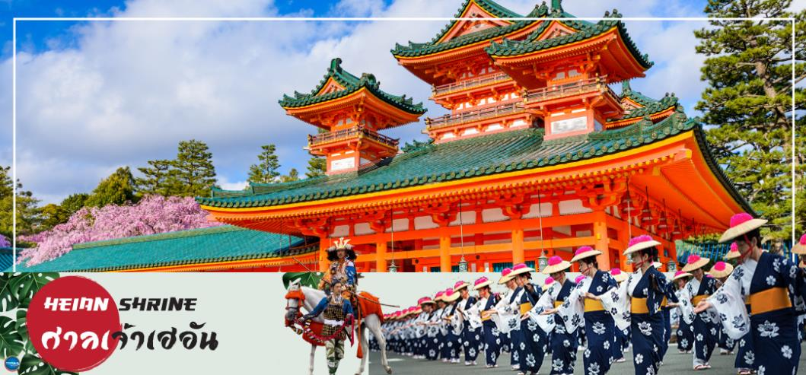
เช้า รับประทานอาหารเช้า ณ ห้องอาหารของโรงแรม (6)
ออกเดินทางสู่ เมืองเกียวโต (ใช้เวลาเดินทางประมาณ 2 ชั่วโมง)
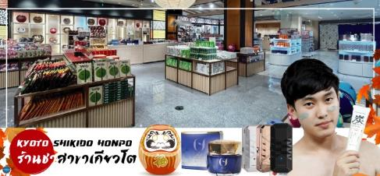
นำท่านสู่ ศาลเจ้าเฮอัน (Heian Shrine) ศาลเจ้าแห่งนี้นั้นถูกสร้างขึ้นเพื่อให้ระลึกถึงจักรพรรดิคามมุและจักรพรรดิ์โคเมอิ ผู้ที่มีความสำคัญต่อเมืองเกียวโตอย่างมาก เนื่องจากเป็นจักรพรรดิองค์แรกและองค์สุดท้ายของเกียวโต โดดเด่นด้วยสถาปัตยกรรมในยุคเฮอัน โดยเฉพาะเสาและประตูโทริอิยักษ์สีแดงที่ตั้งอยู่ด้านหน้าของวัด มีสีแดงสดใสมองเห็นมาแต่ไกล จากนั้นสัมผัสวัฒนธรรมดั้งเดิมของชาวญี่ปุ่น นั่นก็คือ การเรียนพิธีชงชาญี่ปุ่น (Japanese tea ceremony หรือภาษาญี่ปุ่นเรียกว่า Sado) โดยการชงชาตามแบบญี่ปุ่นนั้น มีขั้นตอนมากมาย เริ่มตั้งแต่การชงชา การรับชา และการดื่มชา ทุกขั้นตอนนั้นล้วนมีพิธี รายละเอียดที่บรรจงและสวยงามเป็นอย่างมาก พิธีชงชานี้ ไม่ใช่แค่รับชมอย่างเดียว ยังเปิดโอกาสให้ท่านได้มีส่วนร่วมในพิธีการชงชานี้อีกด้วย
เที่ยง รับประทานอาหารกลางวัน ณ ภัตตาคาร (7)
เดินทางสู่ เมืองโอซาก้า (Osaka) (ใช้เวลาเดินทางประมาณ 1 ชั่วโมง) เมืองที่มีขนาดเศรษฐกิจใหญ่เป็นอันดับ 2 และมีประชากรมากเป็นอันดับ 3 ของประเทศญี่ปุ่น ตั้งอยู่ในภาคคันไซบนเกาะฮนชู ประเทศญี่ปุ่น ปัจจุบันเมืองโอซาก้ามีสถานที่ท่องเที่ยวมากมาย มีแหล่งช้อปปิ้งยอดนิยม มีสวนสนุกขนาดใหญ่ ทั้งยังมีอาหารที่เป็นเอกลักษณ์ เช่น ทาโกะยากิ โอโคโนมิยากิ (พิซซ่าญี่ปุ่น) และ คุชิคัตสึ
จากนั้นอิสระช้อปปิ้ง ย่านชินไซบาชิ (Shinsaibashi) (ใช้เวลาเดินทางประมาณ 1 ชั่วโมง) บริเวณแหล่งช้อปปิ้งแห่งนี้มีความยาวประมาณ 600 เมตร เต็มไปด้วยร้านค้าปลีก ร้านแฟรนไชส์ ร้านเครื่องสำอางค์ ร้านรองเท้า กระเป๋านาฬิกา ร้านกาแฟ ร้านอาหาร ร้านขนม ร้านเสื้อผ้าสตรีทแบรนด์ทั้งญี่ปุ่นและต่างประเทศ เช่น Zara H&M Beans ABC Mart เป็นต้น เรียกว่ามีทุกอย่างที่ต้องการรวมกันอยู่บริเวณนี้ ใกล้กันท่านสามารถเดินไปยัง ย่านโดทงโบริ (Dotonbori) ย่านบันเทิงยามค่ำคืนตลอดแนวถนนเลียบคลองโดทงโบริ จากสะพานโดทงโบริบาชิไปจนถึงสะพานนิปปนบาชิ ไฮไลท์!!! ใครๆ ก็เช็คอิน ถ่ายภาพคู่ ป้ายกูลิโกะแมน หรือ ป้ายโดทงโบริกูลิโกะ (Dotonbori Glico Sign) เป็นป้ายไฟนีออนรูปนักกรีฑากำลังวิ่งอยู่บนลู่วิ่ง ซึ่งถูกติดตั้งมาตั้งแต่ ปี ค.ศ.1935 นอกจากนี้ยังมีอีกหนึ่งสัญลักษณ์สถานที่นัดพบกันหลง นั่นก็คือ ร้านปูคานิโดรากุ (Kani Doraku) ซึ่งมีปูยักษ์ขยับแขนและลูกตาได้อีกด้วย และห้ามพลาดสำหรับ ทาโกยากิ อาหารท้องถิ่นของชาวโอซาก้า ที่มาถึงถิ่นแล้วต้องลอง Original Taste รับรองไม่ผิดหวังแน่นอน
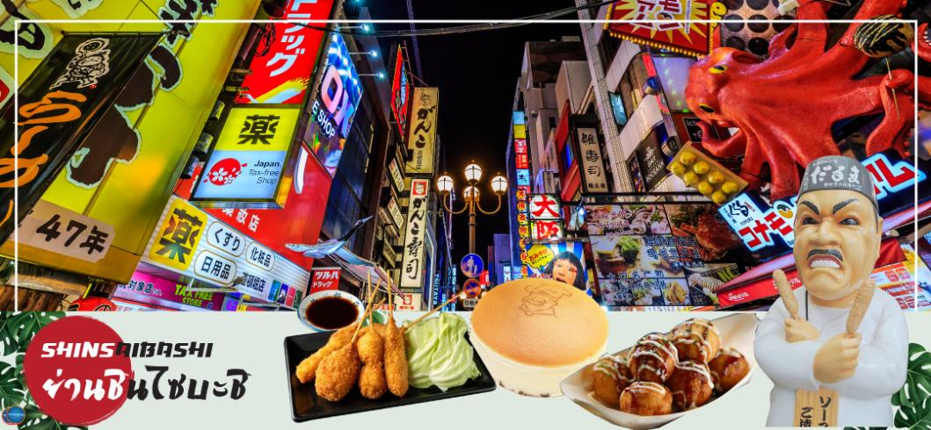
เย็น อิสระรับประทานอาหารเย็นตามอัธยาศัย

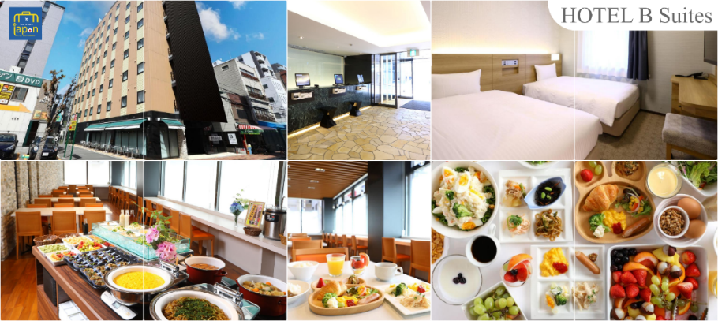
พักที่ HOTEL B SUITES NAMBA, OSAKA หรือเทียบเท่าระดับเดียวกัน

วันที่หก ท่าอากาศยานนานาชาติคันไซ โอซาก้า ประเทศญี่ปุ่น – ท่าอากาศยานสุวรรณภูมิ กรุงเทพฯ ประเทศไทย
เช้า รับประทานอาหารเช้าของโรงแรม --- BOX SET (8) (เนื่องจากบินไฟท์เช้าต้องออกก่อนเวลาห้องอาหารเปิด)
นำท่านเดินทางสู่ ท่าอากาศยานนานาชาติคันไซ โอซาก้า ประเทศญี่ปุ่น
(ใช้เวลาเดินทางประมาณ 1 ชั่วโมง)
09.50 น. ออกเดินทางสู่ กรุงเทพฯ โดยสายการบิน แอร์เอเชีย เอ็กซ์ เที่ยวบินที่ XJ613
13.50 น. เดินทางถึง ท่าอากาศยานสุวรรณภูมิ กรุงเทพฯ ประเทศไทย โดยสวัสดิภาพ
พร้อมความประทับใจ

**สายการบินมีบริการอาหารและเครื่องดื่มบนเครื่อง**

*****************
*หากท่านใดมีไฟท์บินภายในประเทศ กรณีที่เกิดไฟท์ดีเลย์ หรือเกิดปัญหานอกเหนือจากการควบคุม
ณ ปัจจุบันทางบริษัทและสายการบินอินเตอร์จะไม่รับผิดชอบชดเชยค่าเสียหายทุกกรณี*
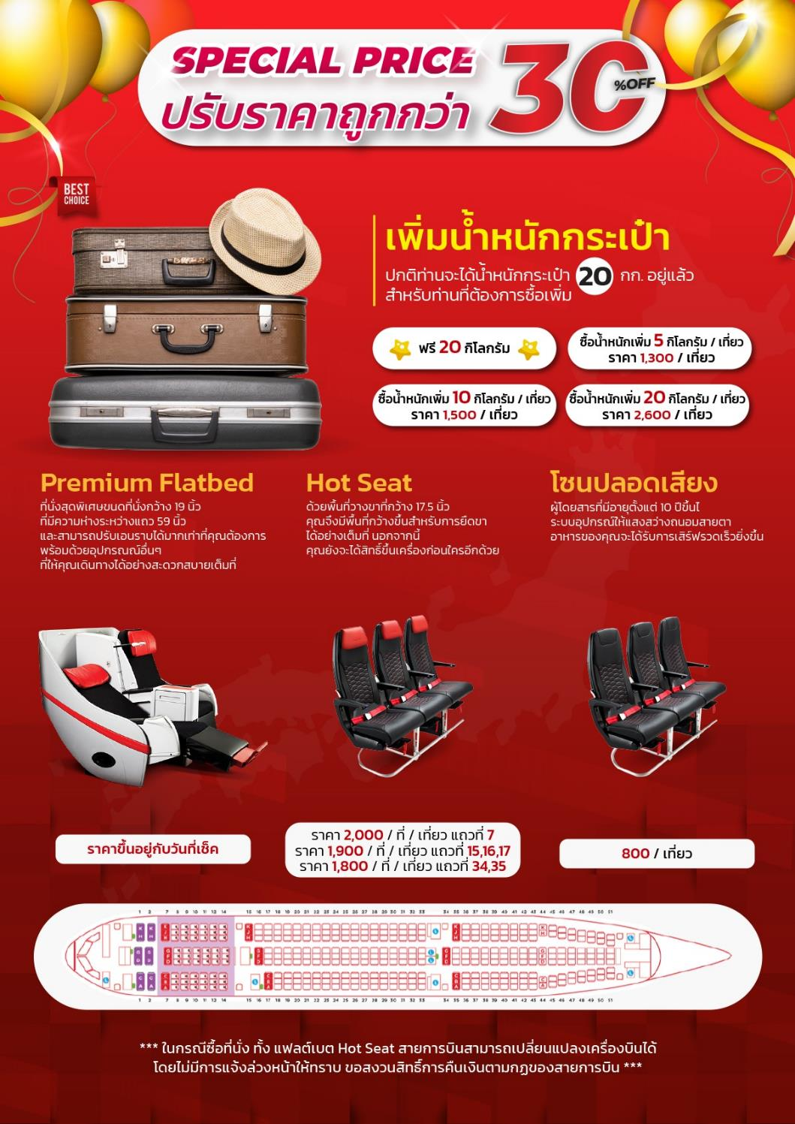

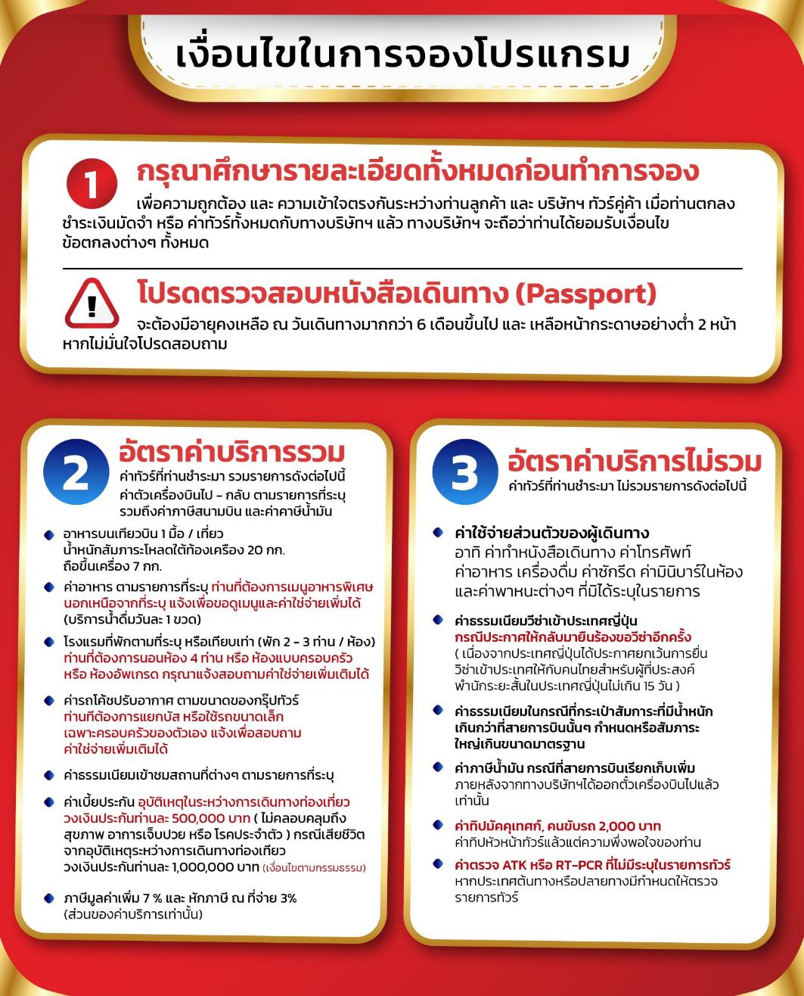

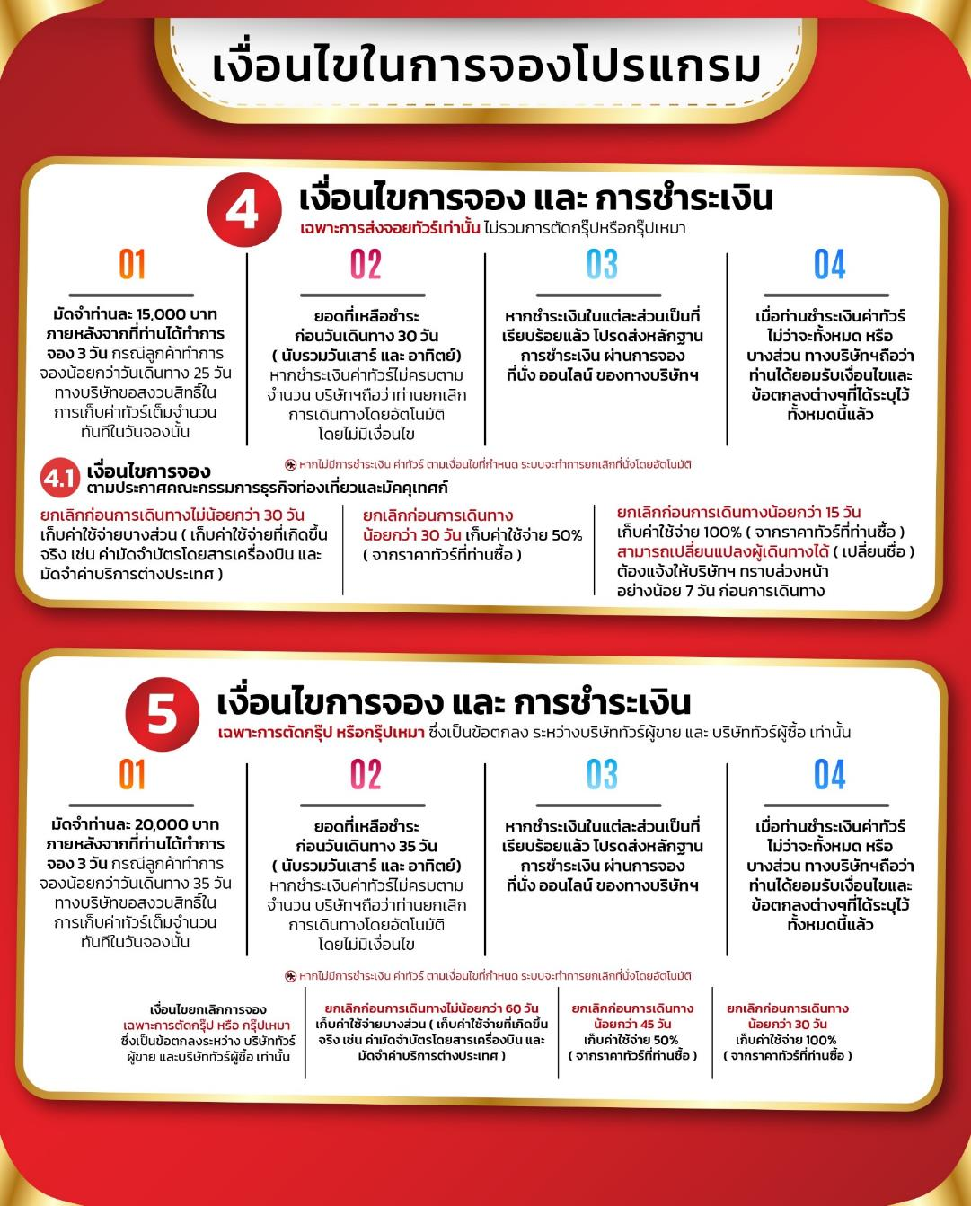
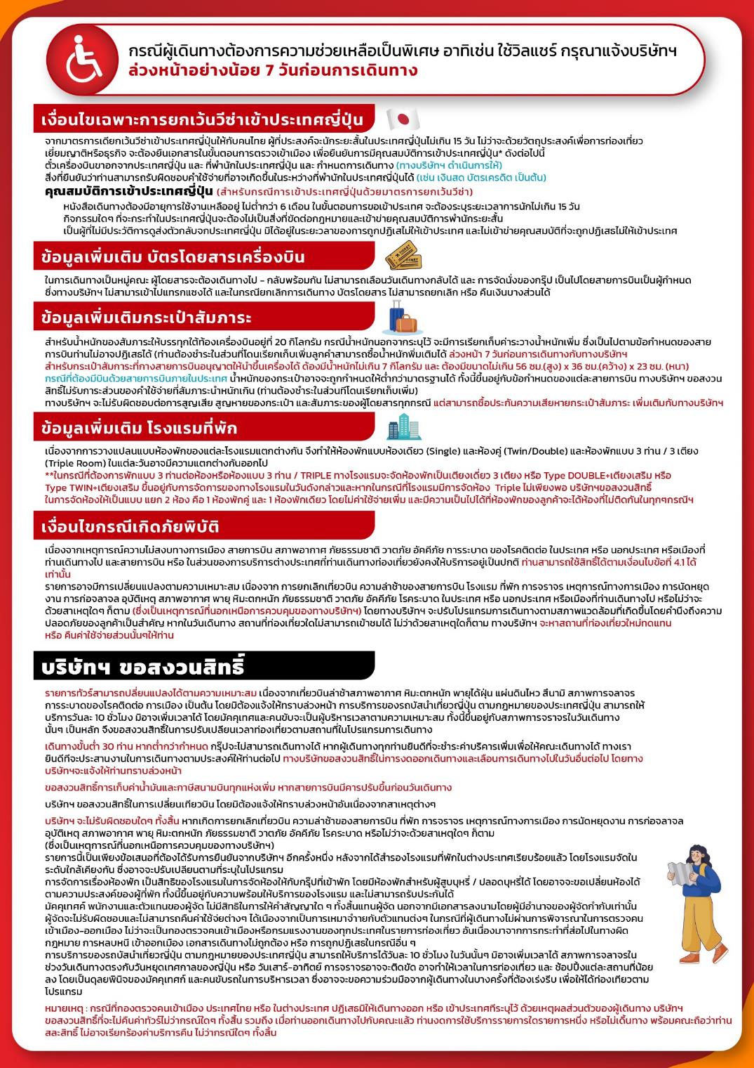

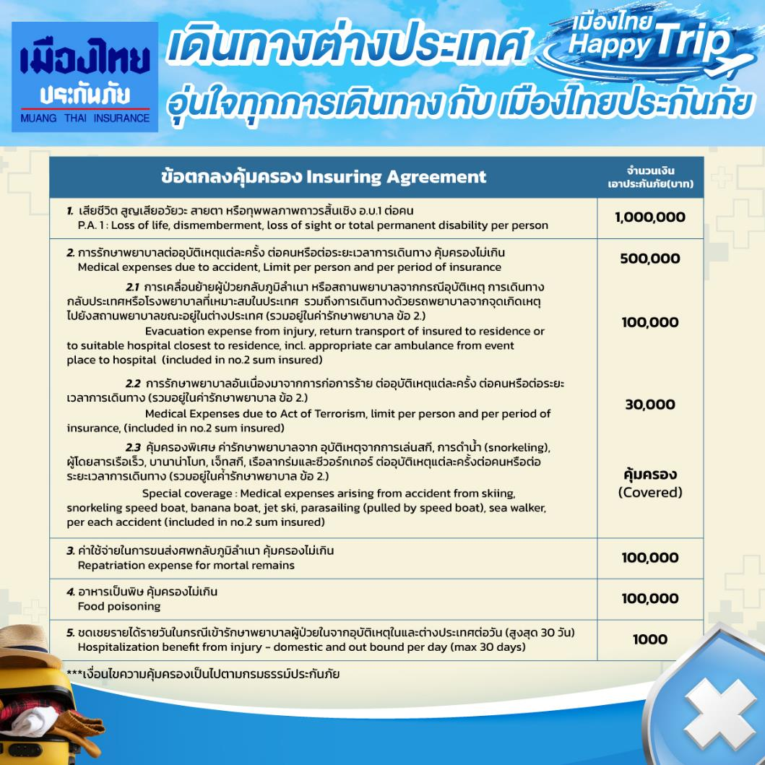

**อัพเดทล่าสุด จากทางสายการบิน กรณีกระเป๋าแตกหักหรือชำรุดเนื่องจากทางสายการบินหรือใดๆก็ตาม ทางสายการบินจะไม่รับผิดชอบในทุกกรณี
ซึ่งประกันการเดินทางที่ทางบริษัททำให้จะไม่รวมค่าประกันกระเป๋าเดินทาง
หากผู้เดินทางสนใจซื้อเพิ่มเติม สามารถสอบถามราคากับทางเซลล์ได้เลยค่ะ**

ใบจองทัวร์ / BOOKING FORM

รายการทัวร์.................................................................................. วันเดินทาง........................................
ชื่อผู้ติดต่อ (ผู้จอง) .................................................................. โทร......................................................
จำนวนผู้เดินทางทั้งหมด.................คน (ผู้ใหญ่................ท่าน / เด็กอายุต่ำกว่า 12 ปี..............ท่าน)
จำนวนห้องพักที่ใช้ทั้งหมด.............ห้อง (TWIN........... /DOUBLE………... / SGL…….…… / TRIPLE.............)

รายชื่อผู้เดินทาง (กรุณากรอกชื่อไทยและอังกฤษอย่างถูกต้องตามหนังสือเดินทาง เรียงตามห้องพัก)
ลำดับ | ชื่อ-นามสกุล (ภาษาไทย) | ชื่อ-นามสกุล(ภาษาอังกฤษ) | วันเกิด (ว/ด/ป)
1
2
3
4
5
6
7
8
9
10

หมายเหตุ กรุณาแจ้งความประสงค์อื่นตามที่ท่านต้องการ อาทิเช่น
อาหาร ไม่ทานเนื้อวัว ไม่ทานเนื้อหมู ไม่ทานสัตว์ปีก ทานมังสาวิรัต
รายละเอียดอื่นๆ ..................................................................................................................................
.........................................................................................................................................................

ข้าพเจ้ารับทราบเงื่อนไขในรายการทัวร์เรียบร้อยแล้ว

ลงชื่อ.............................................................ผู้จอง

(..............................................................)

